Energetická úzkost

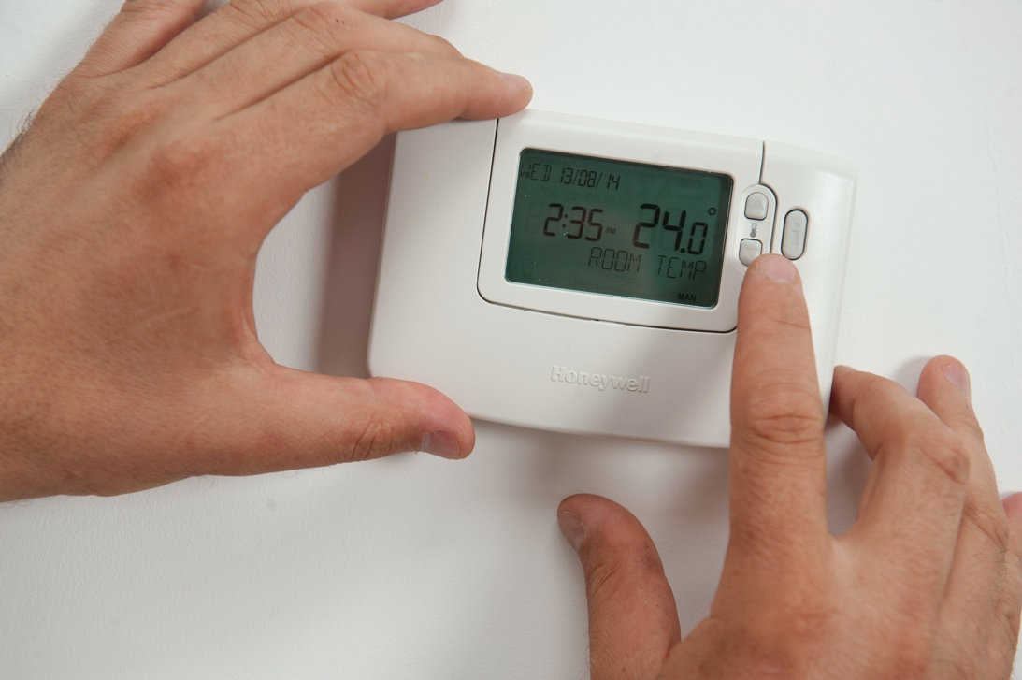

Energetická úzkost 1
Jak tento kurz funguje 2
Výsledky učení 2
Úvod 2
Jak definujeme energetickou úzkost? 3
Identifikace úzkosti z energetické krize 3
Co můžeme dělat proti energetické úzkosti? 4
Jak může digitalizace energetiky snížit obavy z energetické krize? 6
Závěr 6
Další zdroje 7
Poděkování 7
Odkazy na obrázky 7

Jak tento kurz funguje

Tento krátký 30minutový kurz se zabývá tím, co je to energetická úzkost a jaké jsou její hlavní příčiny. Kurz také zkoumá, jak může digitalizace energetiky pomoci řešit energetickou úzkost a kde můžete najít podporu a zdroje, které pomohou vám i ostatním. Možná jste:

- Máte obavy o svou vlastní spotřebu energie nebo spotřebu energie ostatních.
- Zajímá vás, jak digitalizace energetiky může pomoci řešit energetickou úzkost.

Tento kurz prohloubí vaše znalosti o digitální energetické transformaci a podpoří vaši vlastní cestu k digitální energii! Je součástí sady 12 kurzů s názvem Digital Energy Essentials (Základní prvky digitální energie), které vyvinul projekt Every1 s cílem umožnit a podpořit zapojení všech do energetické transformace. Více informací o projektu najdete na: https://every1.energy

Na konci kurzu vám doporučíme další studijní materiály, které můžete prozkoumat. Patří mezi ně kurz Co je digitální energetická transformace? který se zabývá tím, co je digitální energie a jaké jsou důvody pro digitalizaci naší výroby a spotřeby energie.

Jedná se o překlad původní anglické verze kurzu, který zahrnuje možnost absolvovat krátký kvíz a získat digitální odznak Every1.

Tento projekt byl financován z programu Evropské unie pro výzkum a inovace Horizont (2021–2027) na základě grantové dohody č. 101075596. Za obsah tohoto kurzu nese výhradní odpovědnost projekt Every1 a nemusí nutně odrážet názor Evropské unie.

Výsledky učení

Po absolvování tohoto krátkého kurzu byste měli být schopni:

- Popsat, co je to energetická úzkost.
- Porozumět hlavním příčinám energetické úzkosti.
- Najít zdroje a podporu pro boj s energetickou úzkostí nebo na ně odkázat jiné osoby.
- Porozumět tomu, jak digitalizace energetiky může řešit energetickou úzkost.

Úvod
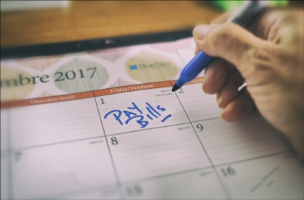
Obavy o energii se mohou zaměřovat na různé aspekty a projevovat se různými způsoby. V tomto kurzu vysvětlíme, co se rozumí pod pojmem „energetická úzkost“, a prozkoumáme různé příčiny tohoto jevu.

Možná máte obavy z rostoucích cen energie nebo se bojíte, jak zaplatíte účty za domácnost. Nebo máte možná příbuzné, přátele či sousedy, kteří se obávají, jak se v zimě zahřejí nebo v létě ochladí.

Jak nás energetická úzkost ovlivňuje a co je nejdůležitější, jaké pozitivní kroky můžeme podniknout, abychom naše obavy vyřešili?

Jak definujeme energetickou úzkost?

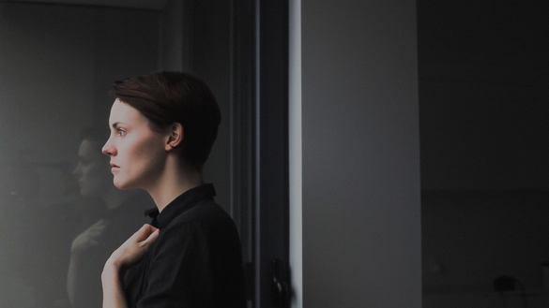
Energetická úzkost je termín používaný k popisu obav nebo stresu souvisejících s celou řadou energetických problémů. Úzkost z energie se může projevovat různými způsoby. Tyto projevy můžete rozpoznat u sebe, u přátel, rodiny, kolegů, sousedů nebo lidí, se kterými pracujete, i když lidé, kteří mají obavy z energie, o nich nemusí otevřeně mluvit s ostatními.

Například můžete mít:

- Obavy z rostoucích účtů za energii a jejich potenciálního dopadu na osobní nebo rodinné finance. To může být obzvláště akutní, pokud jste zodpovědní za hlavní příjem domácnosti. Můžete se také obávat, které účty zaplatit jako první, pokud si nemůžete dovolit zaplatit všechny účty domácnosti. Více o tomto tématu si můžete přečíst v článku Ovlivňují vysoké účty za energii vaše duševní zdraví? od britské organizace Energy Saving Trust.
- Obavy z dopadu vaší spotřeby energie na životní prostředí, včetně znečištění a přispívání ke změně klimatu. Můžete se cítit beznadějně a jako by nic, co uděláte, nemohlo nic změnit. Tyto typy obav souvisejících s životním prostředím mohou být také spojeny s jinými typy související úzkosti, jako je ekologická nebo klimatická úzkost. Více se dozvíte v tomto článku britské organizace Energy Saving Trust Co je ekologická úzkost a jak se s ní vypořádat?
- Obavy z možného nedostatku energie, výpadků nebo přerušení dodávek energie. Možná se obáváte o energetickou bezpečnost nebo máte obavy z dopadu konfliktů na cenu energie.

Probíhající energetická krize a krize životních nákladů v celé Evropě ve spojení s klimatickými změnami a změnami klimatu znamenají, že úzkost z energetické situace může být způsobena celou řadou různých faktorů. Jak uvidíme, úzkost z energetické situace bohužel postihuje také mnoho lidí v celé Evropské unii.

Identifikace úzkosti z energetické krize

Energetická úzkost zahrnuje mnoho různých obav a starostí týkajících se spotřeby a výroby energie. Jaké chování však může naznačovat energetickou úzkost? Energetická úzkost se může projevovat například následujícími způsoby:

- Vyhýbání se činnostem, které spotřebovávají energii (např. nezapínání topení nebo omezení jeho používání) z obavy z vysokých nákladů nebo vnímaného dopadu na životní prostředí. To může mít dopad na vaše zdraví a pohodu. Například váš dům může být vlhký, pokud není správně vytápěn a větrán. To může způsobit zdravotní problémy nebo znepříjemnit bydlení ve vašem domě.
- Neustálé kontrolování spotřeby energie nebo účtů za energii. Pokud máte obavy z nákladů na energii, můžete se soustředit na to, kolik energie spotřebováváte. Můžete často kontrolovat spotřebu elektřiny nebo účty za energii. Nebo můžete nadměrně vyhledávat informace o cenách energie a porovnávat tarify, abyste zjistili, zda máte nejlepší nabídku.
- Rozčilování a frustrace. Může se stát, že vás budou rozčilovat ostatní členové domácnosti (např. spolubydlící nebo rodinní příslušníci), pokud se nezdá, že by se o spotřebu energie zajímali stejně jako vy. Například vaši spolubydlící nechávají svítit světla a zbytečně používají mnoho spotřebičů, aniž by přemýšleli o nákladech těchto činností.
- Stáhnete se do sebe. Může se stát, že se stáhnete ze společenského života nebo si nebudete moci dovolit společenské aktivity, které vyžadují spotřebu energie. Například jste dříve zvali přátele nebo sousedy na kávu nebo rodinu na večeři, ale nyní se obáváte, že je ve vašem domě příliš zima nebo si nemůžete dovolit vařit v troubě.
- Pocit přetížení, viny nebo rozptýlení. Můžete být frustrováni cenami energie, politikou a neschopností kontrolovat výdaje za energii a nejste si jisti, co můžete udělat, abyste svou situaci změnili. Například pokud žijete v pronajatém bytě, nemáte žádnou kontrolu nad úrovní izolace ve vašem domě ani nad tím, zda je systém vytápění nebo chlazení účinný.
Možná vás rozptylují starosti související s energií a nemůžete se soustředit na jiné úkoly nebo v noci nemůžete spát.

Starosti a obavy související s energií mohou vyvolat řadu chování a fyzických příznaků, které pokud přetrvávají delší dobu, mohou naznačovat energetickou úzkost.

Co můžeme dělat proti energetické úzkosti?

Starosti o energii jsou velmi rozšířené.


Energetická úzkost související s náklady na energii je například často důsledkem energetické chudoby. Energetická chudoba je „... nedostatek přístupu domácnosti k základním energetickým službám, jako je vytápění, ohřev vody, chlazení, osvětlení a energie pro napájení spotřebičů ... způsobený třemi základními příčinami, a to vysokými výdaji na energii v poměru k rozpočtu domácnosti, obecně nízkou úrovní příjmů a nízkou energetickou účinností budov“ (EU Science Hub, 2024). V září 2024 odhadl výzkum Evropské unie (EU) Science Hub, že energetická chudoba je významným problémem, který postihuje 8–16 % občanů Evropské unie.

V rámci boje proti energetické chudobě přijala EU několik právních předpisů, které se snaží minimalizovat dopad kolísajících cen energie na spotřebitele, například směrnice o plynu a elektřině. Jiné právní předpisy, jako je Evropská zelená dohoda, která podporuje cestu EU k nulovým emisím do roku 2050, obsahují konkrétní opatření, například zaměřená na zlepšení izolace budov, která zmírňují příčiny energetické chudoby. Více informací o energetické chudobě najdete v tomto článku Energetická chudoba v EU.

Zatímco vlády mohou přijímat právní předpisy, které pomáhají snižovat náklady na energii a potenciální dopad konfliktů, jako je ten na Ukrajině, na spotřebitele, jaké další kroky můžete podniknout, abyste podpořili sebe nebo jiné osoby, které mají obavy nebo starosti ohledně energie? Zde je několik nápadů, které by se vám mohly hodit:

- Pokud energetická úzkost ovlivňuje vaše fyzické nebo duševní zdraví, je důležité vyhledat podporu. Možná budete chtít své obavy prodiskutovat s lékařem nebo jinou kvalifikovanou osobou. Ti vám mohou pomoci a zprostředkovat kontakt s organizacemi, které vám mohou pomoci.
- Ve vaší místní komunitě mohou existovat organizace, do kterých se můžete zapojit nebo které vám mohou poskytnout podporu. Rozhovor s ostatními, kteří se zajímají o otázky související s energií, vám může pomoci uvědomit si, že nejste jediný, kdo se obává některých problémů, o kterých jsme hovořili v tomto kurzu. Mohou to být například nevládní organizace (NGO), teplé prostory nebo energetické komunity, které vás mohou spojit s podobně smýšlejícími občany, kteří se zajímají o otázky související s energií a podnikají pozitivní kroky k jejich řešení. Více informací o druhém typu organizací najdete v našem kurzu Energetické komunity.
- Mohou existovat organizace na národní úrovni, které vám mohou poskytnout podporu a poradenství. Ve Velké Británii existuje například Citizens Advice Bureau (Poradna pro občany), která poskytuje podporu a poradenství v celé řadě otázek všem, kteří to potřebují.
- Může být užitečné promluvit si o svých obavách s rodinou, přáteli, sousedy nebo kolegy. Jak vidíte, energetické otázky se dotýkají mnoha lidí, a to různými způsoby. Pokud žijete s dalšími lidmi, možná budete chtít vést rozhovor o spotřebě energie, abyste společně našli řešení energetických otázek.
- Pokud máte obavy z nákladů na energii a z toho, jak zaplatit účty za energii, můžete to prodiskutovat se svým dodavatelem energie. Ten by vám měl být schopen pomoci, například tím, že vám poskytne splátkový kalendář (v některých zemích, jako je Velká Británie, je k tomu dokonce ze zákona povinen) nebo vám poradí, jakou pomoc od vlády můžete získat na úhradu nákladů za energie.

I když to může být zpočátku obtížné, je důležité promluvit si s různými lidmi a organizacemi, které vám mohou pomoci s úzkostí související s energií nebo s problémy souvisejícími s energií.

Jak může digitalizace energetiky snížit obavy z energetické krize?

Digitální technologie hrají klíčovou roli v digitální energetické transformaci a umožňují nám optimalizovat způsob, jakým energii vyrábíme a spotřebováváme. Pokud jste tak ještě neučinili, můžete se podívat na kurz Co je digitální energetická transformace? a dozvědět se více. Digitalizace energetiky také pomáhá efektivněji vyvažovat nabídku a poptávku a posiluje energetickou bezpečnost tím, že zajišťuje, že jsme méně zranitelní vůči výkyvům v dodávkách.

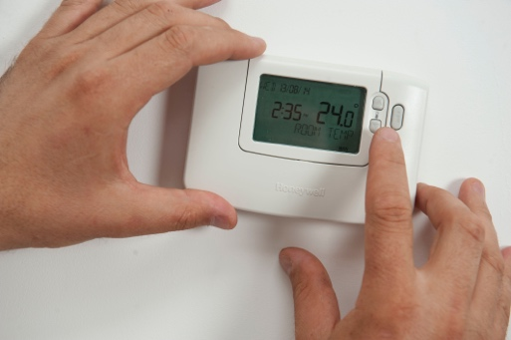
Pro spotřebitele znamená digitalizace energetiky lepší přehled o spotřebě energie díky využití digitálních technologií. Více se dozvíte v našem kurzu Chytrá zařízení a digitální energetické technologie. Ačkoli může být v některých případech užitečné mít přehled o spotřebě energie v reálném čase, pokud již svou spotřebu energie a účty pravidelně kontrolujete, je třeba použití digitálních technologií k tomuto účelu pečlivě zvážit.

Kromě přehledu o své spotřebě energie se možná budete také zajímat o různé typy tarifů za elektřinu, které podporují snížení nákladů na elektřinu mimo špičku. Více informací o fungování trhů s elektřinou a různých typech smluv o dodávkách elektřiny najdete v našem kurzu Trhy s energií: porozumění cenám a tarifům.

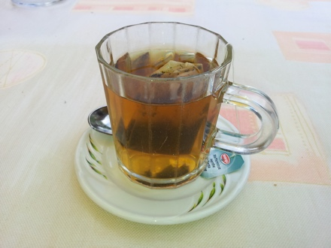
Závěr

Úzkost související s energií je způsobena řadou faktorů, které jsou z velké části mimo naši kontrolu. Nicméně tím, že budeme komunikovat s ostatními, vzájemně se podporovat a vhodně využívat digitální technologie, můžeme potenciálně zmírnit některé ze svých obav a podniknout pozitivní kroky k boji proti našim starostem souvisejícím s energií.

Další zdroje

- Přečtěte si článek End Fuel Poverty Coalition „Rostoucí dluhy za energii způsobují domácnostem krizi duševního zdraví“.
- Článek Co dělat, když máte potíže s placením účtů za energii od Money Saving Expert poskytuje rady zaměřené na Spojené království, které mohou být užitečné i v jiných kontextech. Podobně v kontextu Spojeného království nabízí rady a podporu článek Energetická úzkost roste, ale nejste sami.
- Přečtěte si tento článek od Dissent o Německu, dopadu konfliktu na Ukrajině a energetické úzkosti.

Poděkování

Energy Anxiety byl vytvořen projektem Every1 a je licencován CC BY-SA 4.0, pokud není uvedeno jinak.

Odkazy na obrázky

Hlavní obrázek kurzu: nastavení termostatu od CORGI HomePlan je licencován CC BY 2.0.
Úvod: Naše každodenní výzva: Na první místo od Sue Thompson je licencováno CC BY-ND 2.0.
Jak definujeme energetickou úzkost?: Worry od Icare Girard je licencováno CC BY 2.0.
Co můžeme dělat s energetickou úzkostí?: Školní rozmanitost, mnoho rukou drží pohromadě od Wonder woman0731 je licencováno CC BY 2.0.
Jak může digitalizace energetiky snížit energetickou úzkost?: Nastavení termostatu od CORGI HomePlan je licencováno CC BY 2.0.
Závěr: Šálek čaje od oatsy40 je licencován CC BY 2.0.

